杭州格林包装材料有限公司年产珍珠棉6000吨、塑料颗粒
1500吨、气泡膜2000吨项目情况说明

一、建设项目环境影响分类管理名录对照
根据《建设项目环境影响评价分类管理名录》（2021年版），本项目主要产品为珍珠棉、塑料颗粒和气泡膜，其中珍珠棉、气泡膜均使用外购原料进行加工，应对应“二十六、橡胶和塑料制品业 29”中“53 塑料制品业292 其他（年用非溶剂型低VOCs含量涂料10吨以下的除外）”，环评类别为报告表。塑料颗粒使用珍珠棉生产过程中经切割、分条工序后产生的边角料作为原料，应对应“三十九、废弃资源综合利用业 42”中“85金属废料和碎屑加工处理421；非金属废料和碎屑加工处理422(421和422均不含原料为危险废物的，均不含仅分拣、破碎的）”，环评类别为报告表。
项目位于临平区塘栖装备机械产业园区，根据《浙江省人民政府办公厅关于全面推行“区域环评+环境标准”改革的指导意见》（浙政办发〔2017〕57号）、《关于进一步深化“区域环评+环境标准”改革、提升工程建设项目环评效能的通知》（杭建审改办〔2018〕34号）、《临平区“区域环评+环境标准”改革实施方案》、《杭州市临平区人民政府办公室关于印发临平区“区域环评+环境标准”改革实施方案的通知》（临平政办〔2022〕48 号）、《浙江省生态环境厅关于深化环评集成改革优化提升营商环境的指导意见》（浙环发〔2023〕52号）、《关于印发杭州市生态环境局临平分局“区域环评+环境标准”改革报告表降级为登记表工作规程的通知》（杭环临平发〔2024〕1号）,项目不在临平区塘栖装备机械产业园区环评审批负面清单范围内，同时符合环境准入标准，故本项目降级为登记表。
- 建设项目环境影响评价分类管理名录（2021年版）
环评类别  项目类别 |  | 报告书 | 报告表 | 登记表
二十六、橡胶和塑料制品业 29
53 | 塑料制品业292 | 以再生塑料为原料生产的；有电镀工艺的；年用溶剂型胶粘剂10吨及以上的；年用溶剂型涂料（含稀释剂）10吨及以上的 | 其他（年用非溶剂型低VOCs含量涂料10吨以下的除外） | /
三十九、废弃资源综合利用业 42
85 | 金属废料和碎屑加工处理421；非金属废料和碎屑加工处理422(421和422均不含原料为危险废物的，均不含仅分拣、破碎的） | 废电池、废油加工处理 | 废弃电器电子产品、废机动车、废电机、废电线电缆、废钢、废铁、金属和金属化合物矿灰及残渣、有色金属废料与碎屑、废塑料、废轮胎、废船、含水洗工艺的其他废料和碎屑加工处理（农业生产产生的废旧秧盘、薄膜破碎和清洗工艺的除外） | /

二、许可证管理等级判定
根据《固定污染源排污许可分类管理名录》（2019年版），本项目管理类别判定见下表。
- 企业排污许可管理类别归类表
序号 | 行业类别 | 重点管理 | 简化管理 | 登记管理 | 本项目管  理类别
二十四、橡胶和塑料制品业29
62 | 塑料制品业292 | 塑料人造革、合成革制造 2925 | 年产1万吨及以上的泡沫塑料制造 2924，年产1万吨及以上涉及改性的塑料薄膜制造 2921、塑料板、管、型材制造 2922、塑料丝、绳和编织品制造 2923、塑料包装箱及容器制造 2926、日用塑料品制造 2927、人造草坪制造 2928、塑料零件及其他塑料制品制造 2929 | 其他 | 登记管理
本项目生产过程中采用冲压、分切、裁剪、熔融挤出、吹膜等工艺，主要产品为珍珠棉、塑料颗粒和气泡膜，其中珍珠棉和塑料颗粒产品均使用PEP珍珠棉为原料经切割、分条等工序加工后形成产品，属于泡沫塑料制造行业，合计产能为7500t/a，气泡膜产品是将外购塑料膜原料经吹塑工序后产生气泡膜产品，主要作为包装材料，属于塑料薄膜制造，不属于改性塑料薄膜制造，因此本项目属于上表中“其他”类，排污许可类别属于登记管理类。
本项目实施后，企业应执行排污登记管理，企业应及时在全国排污许可证管理信息平台变更登记排污许可证。

三、位置图（具体见附图1、附图2、附图3、附图4）
（1）环境保护目标
1、大气环境
据调查，项目厂界外500m范围内大气环境评价范围内保护目标见下表。
- 大气环境保护目标基本情况
环境  要素 | 保护目标名称 | UTM坐标/m |  | 保护  对象 | 规模 | 保护  内容 | 环境  功能区 | 方位 | 与厂界距离(m)
环境  要素 | 保护目标名称 | X | Y
环境  空气 | 唐家埭村 | 211925 | 3373187 | 居民 | 约50户 | 环境空气  人群健康 | 环境空气二类区 | 西北 | 103
环境  空气 | 莫家桥村 | 211905 | 3372414 | 居民 | 约80户 | 环境空气  人群健康 | 环境空气二类区 | 南 | 475
2、声环境
项目厂界外50m内无声环境保护目标。
3、地下水环境
项目厂界外500 m无地下水集中式饮用水水源和热水、矿泉水、温泉等特殊地下水资源。
4、生态环境
项目所在地不涉及生态环境保护目标。
（二）污染物排放标准
1、废气
1.1 有组织废气
本项目生产过程产生贴合、复合废气、熔融挤出废气和熔融废气等有机废气，执行GB 31572-2015《合成树脂工业污染物排放标准》表5中非甲烷总烃大气污染物特别排放限值（60mg/m³），具体见下表。
- 合成树脂工业污染物排放标准 单位：mg/L
序号 | 污染物项目 | 排放限值 | 污染物排放监控位置
序号 | 污染物项目 | 工艺废气 | 污染物排放监控位置
1 | NMHC | 60 | 车间或生产设施排气筒
2 | 颗粒物 | 20 | 车间或生产设施排气筒
1.2 无组织废气
无组织排放限值应满足GB 31572-2015《合成树脂工业污染物排放标准》表9规定的限值要求。具体见下表。
- 厂界无组织排放限值
序号 | 污染物 | 无组织排放监控浓度限值
序号 | 污染物 | 监控点 | 浓度（mg/m³）
1 | 非甲烷总烃 | 厂界 | 4.0
2 | 颗粒物 | 厂界 | 1.0
2、废水
本次项目投产后主要废水为生活污水，经化粪池预处理后纳管排放，执行《污水综合排放标准》（GB8978-1996）三级标准（其中氨氮、总磷无三级排放标准，参照执行DB33/887-2013《工业企业废水氮、磷污染物间接排放限值》）。废水进入塘栖污水处理厂集中处理，塘栖污水处理厂执行《城镇污水处理厂污染物排放标准》(GB18918-2002)中的一级 A标准，目前已完成清洁排放技术改造，COD、氨氮、总氮、总磷执行《城镇污水处理厂主要水污染物排放标准》(DB33/2169-2018)中表1标准。详见下表。
- 废水排放标准 单位：mg/L,除pH外
指标 | pH | COD | 氨氮 | 总磷 | SS | AOX | 三氯甲烷
GB8978-1996三级 | 6~9 | 500 | 35^{①} | 8^{①} | 400 | 8.0 | 1.0
DB33/2169-2018 | 6~9 | 40 | 2（4）^{②} | 0.3 | 10^{③} | 1.0 | --
单位产品基准排水量300m³/t产品
注：①氨氮、总磷参照执行《工业企业废水氮、磷污染物间接排放限值》(DB33/887-2013)等相关标准限值；②括号内数值为每年11月1日至次年3月31日执行；③SS执行《城镇污水处理厂污染物排放标准》（GB18918-2002）一级A标准。
3、噪声
项目营运期间，四周厂界噪声执行《工业企业厂界环境噪声排放标准》(GB12348-2008)中的3类标准，具体标准值见下表。
- GB12348-2008《工业企业厂界环境噪声排放标准》 单位：dB(A)
类别 | 等效声级Leq
类别 | 昼间 | 夜间
3类 | 65 | 55
4、固体废物控制标准
采用库房、包装工具（罐、桶、包装袋等）贮存一般工业固体废物过程的污染控制，其贮存过程应满足相应防渗漏、防雨淋、防扬尘等环境保护要求，其他形式存放的固废执行《一般工业固体废物贮存和填埋污染控制标准》（GB18599-2020）要求；危险废物的贮存执行《危险废物贮存污染控制标准》（GB18597-2023）。

四、与“三线一单”及规划环评符合性分析
（1）“三线一单”相符性分析
根据杭州市生态环境局关于印发《杭州市生态环境分区管控动态更新方案》的通知（杭环发〔2024〕49号）中附件1《杭州市生态环境分区管控动态更新方案》，本项目位于“临平区临平城区产业集聚重点管控单元（ZH33011320003）”，属于重点管控单元。本项目“三线一单”符合性分析如下：
- 项目“三线一单”符合性分析
三线一单 |  | 有关要求 | 本项目情况 | 符合性
生态保护红线 |  | 涉及的生态保护红线，严格按照国家和省生态保护红线管理相关规定进行管控。生态保护红线原则上按照禁止开发区域进行管理，禁止工业化和城镇化，确保生态保护红线内“生态功能不降低，面积不减少，性质不改变”。 | 根据临平区三区三线图，本项目不涉及生态保护红线。 | 符合
环境质量底线 | 大气环境质量底线目标 | 2025年，全面消除重污染天气，基本消除中度污染天气，力争O₃浓度达到拐点，PM_{2.5}年均浓度稳定控制在28微克/立方米以下，努力实现环境空气质量稳定全面达标。 | 根据《2023年杭州市临平区生态环境状况公报》，项目所在区域为环境空气质量不达标区域，超标因子为臭氧，本项目不涉及臭氧排放。根据《临平区“十四五”生态环境保护规划》文件，临平区计划“十四五”期间加强大气污染综合治理，提升区域环境空气质量，采取 1）工业污染深度治理、2）推进移动源污染整治、3）加强扬尘污染防控、4）严格城乡废气精细化监管、5）做好重污染天气应对等措施，以改善空气质量为核心，全面深化“五气共治”，大力推进清新空气示范区建设，坚持精准治气、科学治气、依法治气、协同治气；以PM_{2.5}和O₃协同控制为主线，强化大气多污染物协同控制和区域协同治理，抓好VOCs和NOx协同减排，推进空气质量全面达标。 | 符合
环境质量底线 | 水环境质量底线目标 | 到2025年，力争全市水生态环境质量实现“三无、两提升、三个百分百”，即：城市建成区无黑臭水体，地表无劣Ⅴ类水体，无断流（干涸）河流；市控以上地表水优良（达到或优于Ⅲ类）比例与水生生物完整性有不同程度的提升，县级以上城市集中式饮用水水源达到或优于Ⅲ类比例达到 100%，地表水市控以上断面水质达标率达到 100%，国家重要水功能区达标率达到 100%。 | 根据《2023年杭州市临平区生态环境状况公报》，临平区运河流域塘栖大桥、武林头、五杭运河大桥、博陆-桐乡，上塘河流域保障桥、星桥等8个区控以上断面水质功能区达标率为100%；Ⅲ类水比例为100%，项目周边地表水及纳污水体水质可满足相应标准要求。本项目生活污水经预处理后纳管排放，不会突破水环境质量底线。 | 符合
环境质量底线 | 土壤环境风险防控底线目标 | 2025 年，土壤环境质量稳中向好，受污染耕地安全利用率达到省下达目标，重点建设用地安全利用率达到 97%以上。 | 车间内地面采取必要的防腐防渗措施，土壤环境污染风险可控，不会突破土壤环境质量底线。 | 符合
资源利用上线 | 能源（煤炭）资源上线目标 | 通过一手抓能源供应保障，一手抓能源结构优化，到 2025年实现“三保两降两升”的主要发展目标。  ——“三保”：电力、天然气、油品等能源供应保障能力持续增强。到2025年，全市电网110千伏及以上变电容量达到11268万千伏安，天然气供应能力不小于 44 亿立方米，汽柴油供应能力不小于 420 万吨。  ——“两降”：即单位 GDP 能耗、煤炭消费量进一步下降。“十四五”期间，全市单位 GDP 能耗累计降幅不低于 15%，煤炭消费下降目标达到省要求。  ——“两升”：即清洁能源占比、非化石能源占比进一步提升。到 2025 年，全市清洁能源占比不低于 68%，非化石能源占比不低于 20%。 | 本项目所需能源为电，用量不大，不会突破区域能源利用上线。 | 符合
资源利用上线 | 水资源利用上线目标 | 到2025年，用水总量目标为32.68亿立方米（含非常水0.48亿立方米）、万元 GDP 用水量比 2020年下降16%、万元工业增加值用水量比2020年下降17%，农田灌溉水有效利用系数达到0.614。 | 本项目用水量较小不会突破区域水资源利用上线。 | 符合
资源利用上线 | 土地资源利用上线目标 | 到2025年，杭州市耕地保有量不少于1162.7 平方公里，永久基本农田面积控制在968平方公里以内，建设用地总规模不超过2152平方公里，城乡建设用地总规模不超过1752平方公里，人均城镇建设用地面积控制在94平方米以内，万元GDP 地耗不超过9.7平方米。 | 项目位于临平区塘栖装备机械产业园区，用地性质为工业用地。  本项目在已建厂房内实施，无需新征用地。  项目用地不会突破土地利用资源上线。 | 符合
生态环境准入清单 |  | 本项目位于“临平区临平城区产业集聚重点管控单元（ZH33011320003）”，符合环境管控单元准入清单要求，具体见下表。 |  | 符合
- 生态环境准入清单符合性分析
环境管控单元空间 |  |  | 管控要求 |  | 本项目情况 | 符合性
编码 | 名称 | 分类 |  |  | 本项目情况 | 符合性
ZH33011320003 | 临平区临平城区产业集聚重点管控单元 | 重点管控单元 | 空间布局引导 | 根据产业集聚区块的功能定位，建立分区差别化的产业准入条件。合理规划布局居住、医疗卫生、文化教育等  功能区块，与工业区块、工业企业之间设置防护绿地、生活绿地等隔离带。 | 本项目主要从塑料制品制造，属于橡胶和塑料制品制造，符合园区准入清单要求。最近敏感点为西北侧103米唐家埭村，企业与居住区之间有道路和绿化带隔开。 | 符合
ZH33011320003 | 临平区临平城区产业集聚重点管控单元 | 重点管控单元 | 污染物排放管控 | 严格实施污染物总量控制制  度，根据区域环境质量改善目标，削减污染物排放总量。所有企业实现雨污分流。 | 本项目实施后新增污染物总量指标在区域内进行削减替代，满足污染物总量控制和减排要求。项目实施雨污分流，生活污水经预处理后纳管，送至塘西污水处理厂集中处理。 | 符合
ZH33011320003 | 临平区临平城区产业集聚重点管控单元 | 重点管控单元 | 环境风险防控 | 强化工业集聚区企业环境风险防范设施设备建设和正常运行监管，加强重点环境风险管控企业应急预案制定，建立常态化的企业隐患排查整治监管机制，加强风险防控体系建设。 | 项目不涉及使用化学品，项目位于工业区，企业已经强化环境风险防范设施设备建设和正常运行监管，加强环境风险管控，制定应急预案，建立常态化的企业隐患排查整治监管机制，风险防控体系。符合环境风险防控要求。 | 符合
ZH33011320003 | 临平区临平城区产业集聚重点管控单元 | 重点管控单元 | 资源开发效率要求 | / | / | /
综上分析，项目建设符合《杭州市“三线一单”生态环境分区管控方案》管控要求。
（2）《塘栖装备机械产业园区控制性详细规划环境影响报告书》（余环函〔2018〕13号）及《塘栖装备机械产业园区控制性详细规划环境影响报告书“六张清单”修订说明》符合性分析
本报告根据《塘栖装备机械产业园区控制性详细规划环境影响报告书》（余环函〔2018〕13号）及《塘栖装备机械产业园区控制性详细规划环境影响报告书“六张清单”修订说明》对规划环评相关内容进行分析。
1、塘栖装备机械产业园区生态空间清单符合性分析
根据《杭州市生态环境分区管控动态更新方案》，本项目位于“临平区临平城区产业集聚重点管控单元（ZH33011320003）”即原规划环评中“余杭区临平副城产业集聚重点管控单元（ZH33011020008）”，符合园区生态空间管控清单的要求。
2、塘栖装备机械产业园区现有问题整改措施清单符合性分析
本项目不新增用地，对照规划环评现有问题清单，不涉及现有问题整改措施中的内容，符合相关要求。
3、污染物排放总量管控限值清单符合性分析
符合性分析：本项目建成后，全厂污染排放量COD_{Cr}0.006t/a、NH₃-N0.001t/a，VOCs 1.148t/a。新增污染物总量指标可在区域内进行削减替代，不会突破开发区污染物排放总量管控限值。
4、塘栖装备机械产业园区规划优化调整建议清单符合性分析
本项目在现有已建厂房内实施，不新增用地，用地性质符合区域用地规划，项目位于集中的工业区内，距离最近敏感点约103米，且有道路和绿化带隔离；项目用地范围内不涉及永久基本农田，不在禁建区和限建区。本项目主要进行塑料制品制造，生产部分不涉及轮胎制造；再生橡胶制造；以再生塑料为原料生产的；炼化/硫化工艺；电镀，符合园区产业定位，综合废水纳入塘西污水处理厂处理。因此不涉及园区规划优化调整建议相关内容，符合相关要求。
5、环境准入条件清单符合性分析
- 环境准入条件清单
分类 |  | 项目类别 |  | 工艺清单 | 产品  清单
其他非主导产业 | 禁止准入类 | 二十六 | 橡胶和塑料制品制造29 | 轮胎制造；再生橡胶制造；以再生塑料为原料生产的；炼化/硫化工艺；电镀。 | 橡胶制品生产；超薄型(厚度低于0.025mm)塑料袋；聚氯乙烯食品保鲜包装膜；不可降解的一次性塑料制品。
其他非主导产业 | 限制准入类 | 二十六 | 橡胶和塑料制品制造29 | 年用溶剂型涂料及胶粘剂10吨及以上项目。 | /
符合性分析：本项目符合塘栖装备机械产业园区环境准入指标限值要求。项目生产部分主要进行塑料制品制造，属于橡胶和塑料制品制造业，为塘栖装备机械产业园区其他非主导产业，生产工艺不涉及轮胎制造；再生橡胶制造；以再生塑料为原料生产的；炼化/硫化工艺；电镀工艺；年用溶剂型涂料及胶粘剂10吨及以上项目。产品不涉及橡胶制品生产；超薄型(厚度低于0.025mm)塑料袋；聚氯乙烯食品保鲜包装膜；不可降解的一次性塑料制品。因此项目生产部分不涉及禁止准入类和限制准入类行业工艺清单及产品清单。
综上，本项目的建设符合环境准入条件清单要求。
6、环境标准清单符合性分析
本项目产生的废气主要为贴合、复合、熔融挤出等工序产生的有机废气。生产废气执行执行GB 31572-2015《合成树脂工业污染物排放标准》表5中非甲烷总烃大气污染物特别排放限值要求。本项目生活污水经化粪池预处理后纳管，经塘西污水处理厂处理达到《城镇污水处理厂主要水污染物排放标准》（DB 33/2169-2018）后排放；本项目厂界环境噪声排放执行《工业企业厂界环境噪声排放标准》（GB12348-2008）中的3类标准；本项目中固体废物鉴别执行《固体废物鉴别标准通则》（GB34330-2017），一般工业固体废物按照《一般工业固体废物贮存和填埋污染控制标准》(GB18599-2020)中明确，“采用库房、包装工具(罐、桶、包装袋等)贮存一般工业固体废物过程的污染控制，不适用本标准，其贮存过程应满足相应防渗漏、防雨淋、防扬尘等环境保护要求”；危险废物的贮存执行《危险废物贮存污染控制标准》（GB18957-2001）及其修改单（公告2013年第36号）。
项目实施后废水、废气、噪声等均能达标排放，各类固废均能得到妥善处理，不会导致区域环境质量等级发生，同时随着区域环境整治提升计划的实施以及严格总量控制等措施，预计区域环境质量可逐步达到环境质量底线要求。污染物采取相应措施后可达到相应标准限值要求。
因此，本项目符合规划修编后开发区环境标准清单要求。
7、规划环评审查意见符合性分析
《塘栖装备机械产业园区控制性详细规划环境影响报告书》于2018年11月20日获得由杭州市余杭区环境保护局出具的审查意见的函（余环函〔2018〕13号），经对照，项目符合塘栖装备机械产业园区规划用地布局要求及塘栖装备机械产业园区规划产业定位要求，符合“三线一单”(生态保护红线、环境质量底线、资源利用上线、生态环境准入清单)生态环境分区管控要求，用地性质为工业用地，不涉及林地、永久基本农田，符合区域规划用地性质。最近敏感点为西北南侧103米唐家埭村，企业与居住区之间有道路和绿化带隔开。本项目属于塑料制品制造，生产工艺及产品均不属于规划环评环境准入负面清单中的禁止类和限制类，因此项目满足环境准入条件清单要求；项目实施后，经采取污染防治措施后，废水、废气、噪声均能达标排放，不会对区域环境造成明显影响。本项目的实施符合规划环评审查意见相关要求。

五、环评审批降级相关要求的匹配性分析
根据《临平区“区域环评+环境标准”改革实施方案》（临平政办〔2022〕48号），临平国家级经济技术开发区已列入“区域环评+环境标准”改革实施方案区域。对环评审批负面清单外且符合准入环境标准的项目，原要求编制环境影响报告书的，可以编制环境影响报告表；原要求编制环境影响报告表的，可以填报环境影响登记表。本项目不在《临平国家级经济技术开发区“区域环评+环境标准”改革实施方案》环评审批负面清单内，故可降级为登记表。
- 临平国家级经济技术开发区环评审批负面清单
序号 | 负面清单 | 本项目 | 符合性
1 | 环评审批权限在生态环境部的项目； | 项目审批权限不在生态环境部 | 符合
2 | 需编制报告书的电磁类项目和核技术利用项目； | 不涉及 | 符合
3 | 生活垃圾焚烧发电等高污染、高风险建设项目； | 不涉及 | 符合
4 | 有提炼、发酵工艺的生物医药项目 | 不涉及 | 符合
5 | 显示器件、印刷线路板及半导体材料、电子陶瓷、有机薄膜、荧光粉、贵金属粉等电子专用材料生产项目 | 不涉及 | 符合
6 | 涉及重金属污染项目及酸洗或有机溶剂清洗等工艺项目 | 不涉及 | 符合
7 | 涉及喷漆工艺且使用油性漆（含稀释剂）10吨/年及以上的项目 | 不涉及 | 符合
8 | 城市污水集中处理、餐厨垃圾处置、生活垃圾焚烧等环保基础设施项目； | 不涉及 | 符合
9 | 与敏感点防护距离不足，公众关注度高或投诉反响强烈的项目 | 不涉及 | 符合

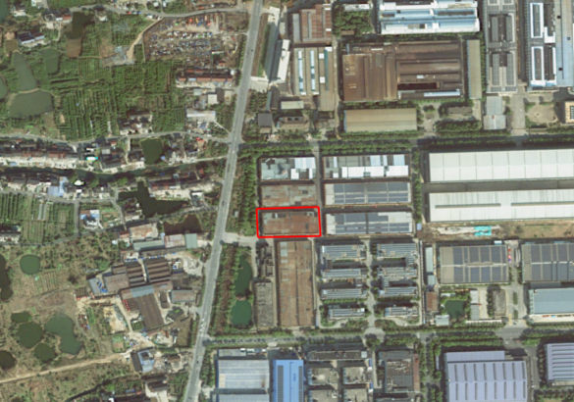
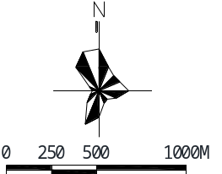
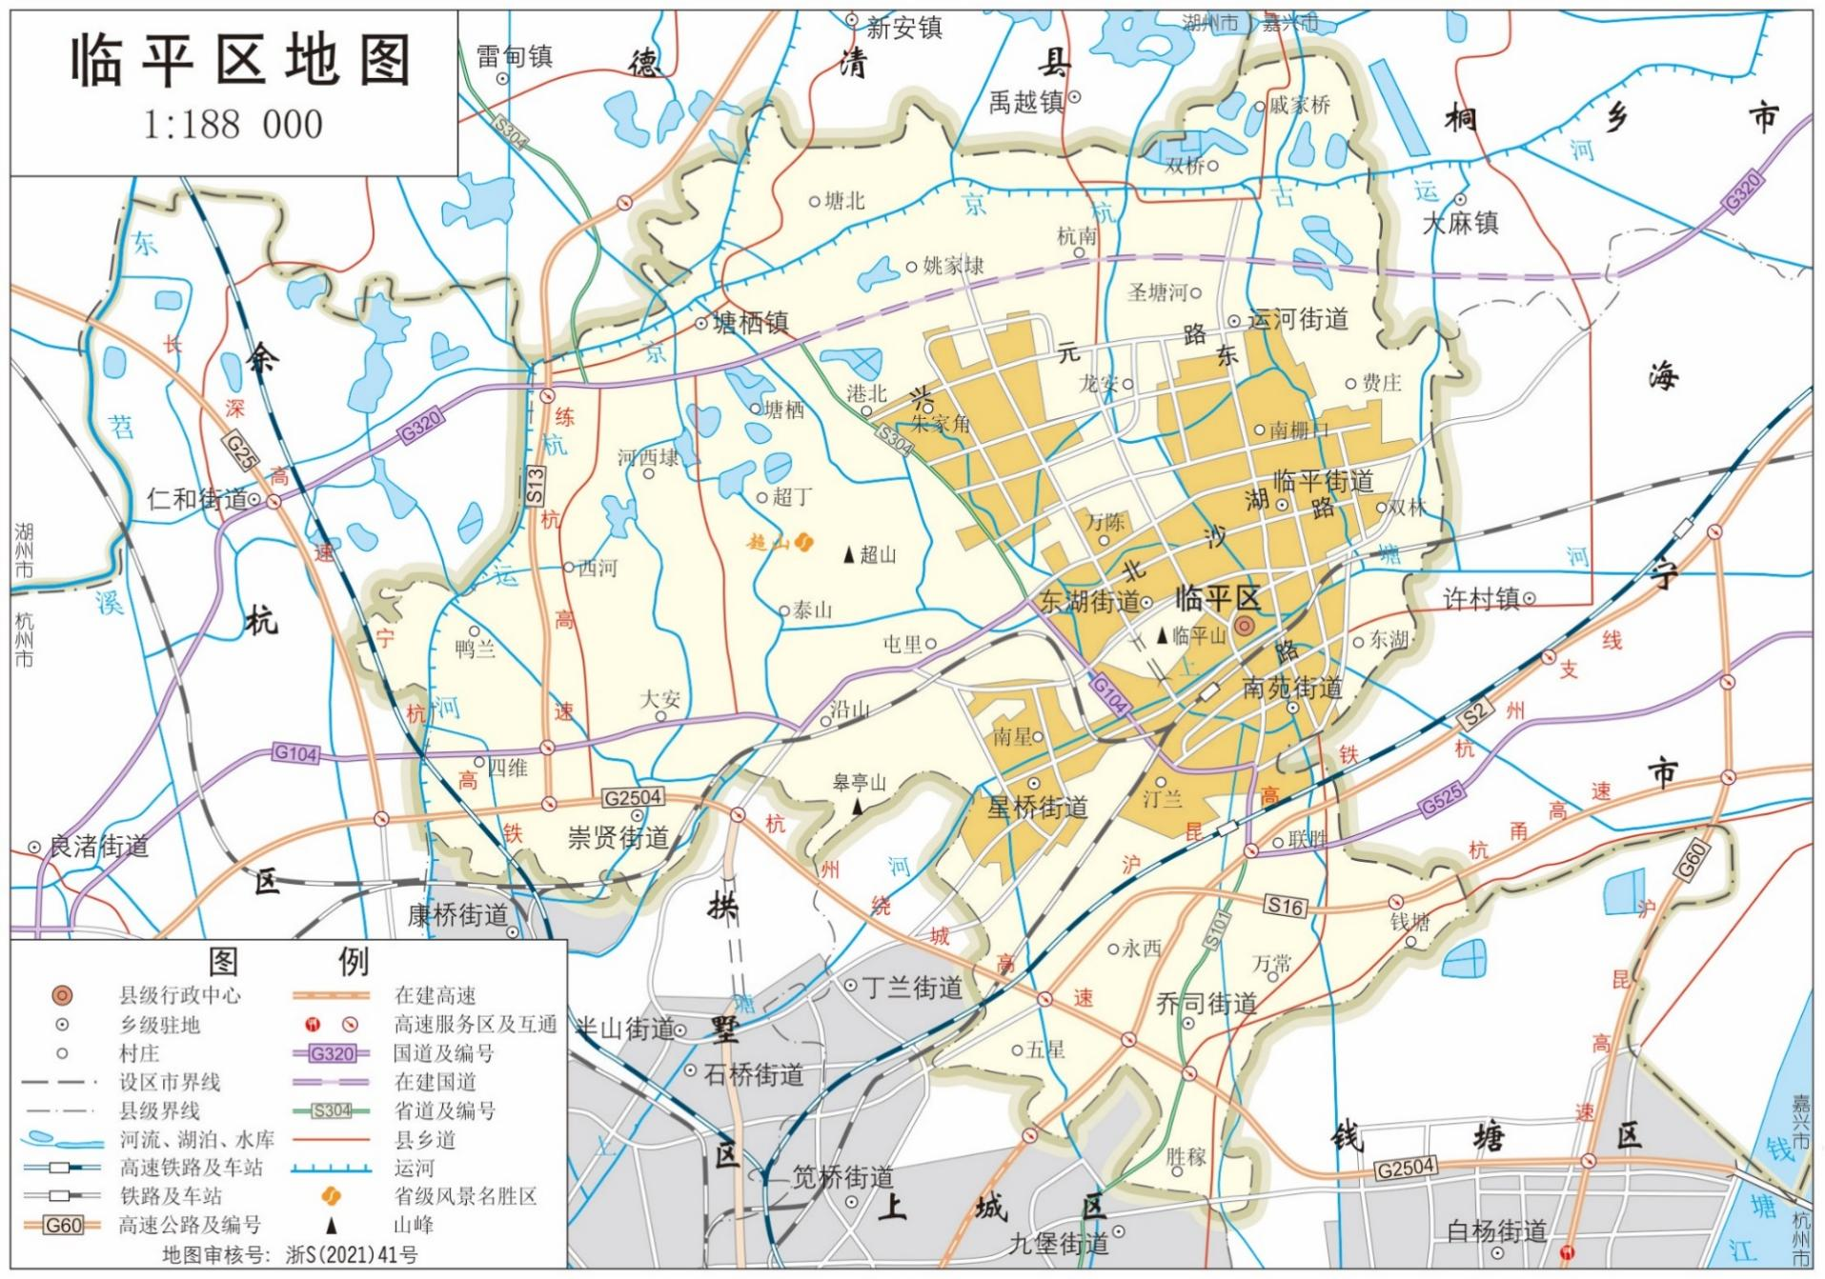
项目所在地
本项目：

附图1 建设项目地理位置图
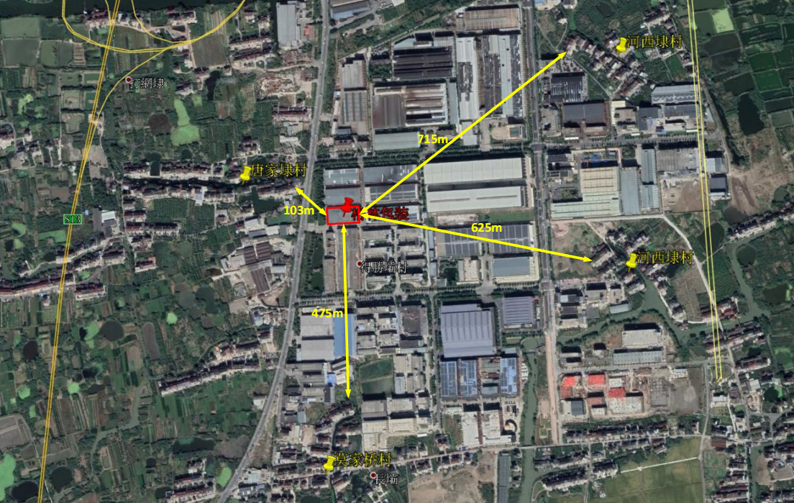

附图2 建设项目周边环境示意图
项目所在地

附图3 临平区三线一单环境管控单元图
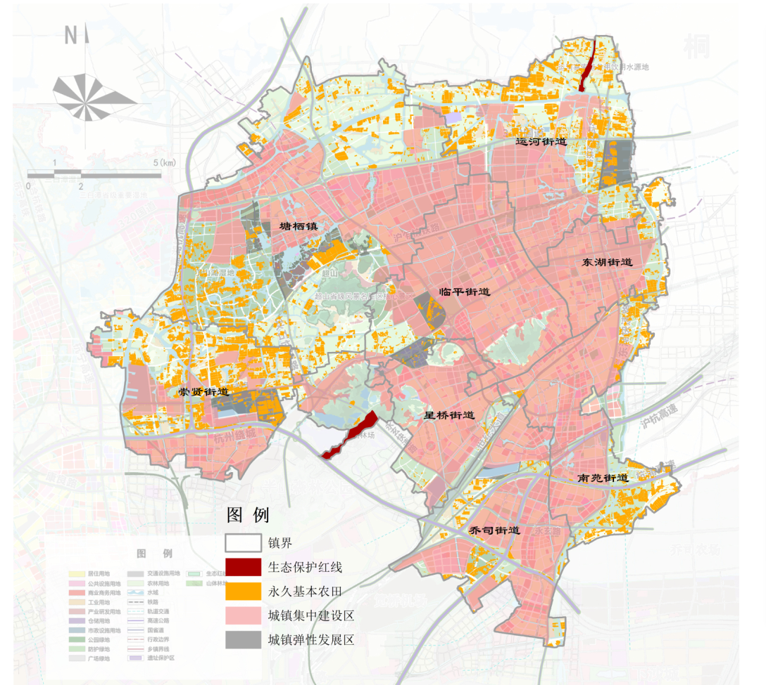
项目所在地

附图4 杭州市临平区三区三线图

附件1 项目基本情况
杭州格林包装材料有限公司成立于2007年1月，原地址位于杭州市余杭区星桥街道万乐村，经营范围为纸制品、塑料制品的生产、加工及销售。企业原申报年产塑料制品（防潮纸）100 吨、纸制品100 吨的生产规模，原有项目已通过环保审批（登记表批复[2007]133 号）。
由于厂房租约到期等原因，企业于2020年整体搬迁到杭州市临平区塘栖镇塘康路268 号（浙江成钢投资发展有限公司5 号厂房1 层），租用其闲置厂房共4220.99 平方米实施生产。项目搬迁后主要进行塑料包装制品的生产。
企业整体搬迁后取得的环保手续具体如下：
序号 | 项目名称 | 建设内容 | 审批文号 | 审批时间 | 验收情况 | 排污许可证情况 | 验收时间
1 | 杭州格林包装材料有限公司年产珍珠棉80万立方米项目环境影响登记表 | 年产珍珠棉包装材料 80 万立方米 | 编号：杭环余改备2020-128号 | 2020年09月02日 | 2020年自主先行验收（验收规模年产珍珠棉包装材料64万立方米） | 已申领排污许可证，管理类别为登记管理，登记编号为913301107966770599001Y | 2020年9月30日
因市场需求变化，企业拟新增产品类型，并将原珍珠棉包装材料生产过程中产生的废边角料直接回用至生产，作为塑料颗粒生产的原料，同时购置气泡膜机，外购塑料膜原料生产塑料气泡膜包装材料，因此本项目拟对全厂生产工艺进行技术改造。原审批生产产品产能进行缩减，新增塑料颗粒、气泡膜两项新产品，本项目建设后形成全厂年产珍珠棉包装材料6000t/a、塑料颗粒1500t/a、气泡膜2000t/a的产能。
项目已在临平区经济信息化和科学技术局备案，项目代码2409-330113-07-02-580806。

1、本项目情况

1.1项目基本组成
本项目主要由主体工程、公辅工程、环保工程等组成。具体组成汇总如表1所示。
- 项目基本组成
序号 | 工程类别 |  | 主要内容 | 备注
1 | 主体工程 | 生产车间 | 生产设施、办公、仓储 | 依托现有厂房
2 | 公辅工程 | 供水 | 由市政供水管网提供 | 依托园区现有管网
2 | 公辅工程 | 排水 | 主要为生活污水，经化粪池预处理后纳管排放 | 依托园区现有管网
2 | 公辅工程 | 供电 | 由市政供电系统提供 | 依托园区配电设施
3 | 环保工程 | 一般工业固废 | 一般固废仓库 | 本次项目建成后不再产生“废边角料”等一般工业固废，主要为员工生活垃圾，厂房内设置生活垃圾收纳桶若干
3 | 环保工程 | 危险废物 | 危废仓库 | 依托现有危废暂存间，位于厂房西北角，面积约5m²。
3 | 环保工程 | 废气处理设施 | 1套“活性炭”吸附装置+16m高排气筒 | 依托现有废气处理设施

1.2项目产品方案
因市场需求变化，企业生产的产品种类有所增加。本项目实施后，企业全厂产品生产规模详见下表。
- 产品方案
序号 | 品种线 | 名称 | 产品规格 | 已审批项目产能 | 技改后全厂 | 变化情况
1 | 塑料制品 | 珍珠棉（包装材料） | 根据客户需求进行设计定制 | 80万立方米（按30kg/m³ 折算，约24000t/a） | 6000t/a | -18000t/a
2 | 塑料制品 | 塑料颗粒 | 粒径5mm（黑红白三色） | 0 | 1500t/a | +1500t/a
3 | 塑料制品 | 气泡膜 | 最大宽幅2.4m，长度及气泡直径根据客户需求定制 | 0 | 2000t/a | +2000t/a

1.3主要原辅材料消耗清单
本项目建成后，全厂原辅材料消耗汇总表见表3。
- 本项目各产品原辅材料消耗汇总表
序号 | 产品名称 | 原料名称 | 现有工程用量 | 本次项目消耗量 | 增减量 | 备注
1 | 珍珠棉（包装材料） | 珍珠棉（EPE 珍珠棉块） | 80万m³/a（按 30kg/m³折算，约 24000t/a） | 7500t/a | -16500t/a | 经切割、分条工序后约有1500t左右的珍珠棉原料成为本产品的边角料，将直接作为塑料颗粒产品的原料
1 | 珍珠棉（包装材料） | 聚乙烯热熔胶 | / | 24t/a | +24t/a | /
1 | 珍珠棉（包装材料） | 水 | 150t/a | 150t/a | 0 | 仅员工生活污水，劳动定员未发生改变
1 | 珍珠棉（包装材料） | 电 | 12 万度/a | 8万度/a | -4万度/a | 该产品产能略有缩减
2 | 塑料颗粒 | 珍珠棉（EPE 珍珠棉块） | / | 0（1500t/a） | / | 珍珠棉生产过程中产生的边角料直接作为本产品的原料
2 | 塑料颗粒 | 水 | / | 0 | 0 | 不新增劳动定员
2 | 塑料颗粒 | 电 | / | 2万度/a | +2万度/a | 新增珍珠棉造粒机
3 | 气泡膜 | 塑料颗粒（低密度聚乙烯、高压聚乙烯） | / | 2000t/a | +2000t/a | 外购原料
3 | 气泡膜 | 水 | / | 0 | 0 | 不新增劳动定员
3 | 气泡膜 | 电 | / | 2万度/a | +2万度/a | 新增吹膜机
4 | 合计能耗 | 水 | 150t/a | 150t/a | 0 | /
4 | 合计能耗 | 电 | 12 万度/a | 12 万度/a | 0 | /

- 合计原料用量
序号 | 名称 | 年用量（t/a）
1 | 珍珠棉（EPE 珍珠棉块） | 7500t/a
2 | 聚乙烯热熔胶 | 24t/a
3 | 塑料颗粒（低密度聚乙烯、高压聚乙烯） | 2000t/a

1.4主要生产设备
本次技改全厂保留珍珠棉包装材料产品，新增塑料颗粒、气泡膜产品，珍珠棉包装材料产品依托现有已审批生产设备进行生产，实际生产过程中由于定制产品种类的多样，现状设施不足以满足生产需求，因此本项目需新增双工位高速自动贴合机、冲压机、裁切机用于满足不同种类的定制产品，缩短订单交付周期，清废机为冲压机配套设备，本项目还新购置造粒机、气泡膜机及各类辅助设施用于新产品生产。技改后全厂生产设备见下表。
- 本项目主要设备设施及参数一览表
产品 | 设备名称 | 原环评审批数量（台） | 本次项目数量（台） | 设备型号 | 增减量 | 备注
珍珠棉（包装材料） | 双工位高速自动贴合机 | 6 | 8 | 1200*800 | +2 | 6台依托现有，新增2台
珍珠棉（包装材料） | 冲压机 | 5 | 8 | HG-B150T | +3 | 5台依托现有，新增3台
珍珠棉（包装材料） | 清废机 | 5 | 8 | 1200*800 | +3 | 5台依托现有，新增3台
珍珠棉（包装材料） | 全自动横竖分切机 | 5 | 4 | / | -1 | 依托现有
珍珠棉（包装材料） | 裁切机 | 3 | 4 | 1250 | +1 | 3台依托现有，新增1台用于气泡膜产品裁切
珍珠棉（包装材料） | 热熔胶机 | 0 | 6 | 800*600 | +6 | 新增
珍珠棉（包装材料） | 手动电烫机 | 0 | 6 | 600*400 | +6 | 新增
气泡膜 | 制袋机 | 0 | 6 | 1250 | +6 | 新增
气泡膜 | 复卷机 | 0 | 2 | 1600 | +2 | 新增
气泡膜 | 气泡膜机 | 0 | 2 | 2000 | +2 | 新增
塑料颗粒 | 造粒机 | 0 | 2 | 240 | +2 | 新增
环保设备 | 活性炭吸附装置 | 1 | 1 | 配套风机风量7400m³/h | 0 | 依托现有

1.5生产工艺
1.5.1珍珠棉（包装材料）工艺流程及产污分析
本项目结合实际订单及客户需求，对原有珍珠棉（包装材料）产品生产工艺进行了优化，具体工艺如下。
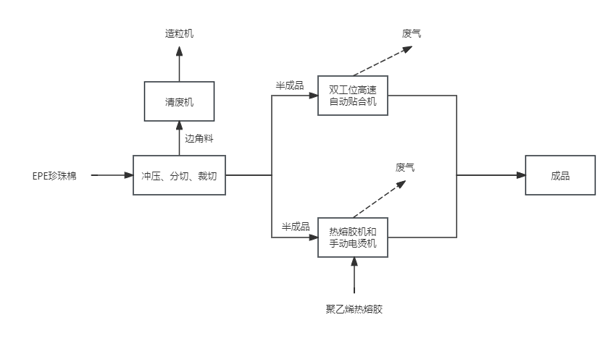
图1 珍珠棉（包装材料）工艺流程
工艺说明及产污分析：
将外购的EPE珍珠棉块根据客户对外形需求进行冲压、分切、裁切，然后根据客户使用需要，选择进行复卷，或通过双工位高速自动贴合机，又或者经热熔胶机和手动电烫机进行加工，最终形成珍珠棉（包装材料）产品。
冲压、分切、裁切：是将外购的EPE珍珠棉块经冲压机或分切机又或者裁切机按照设定形状进行切割、分条，生产过程中产生的边角料经清废机收集后直接运送至造粒工段，作为塑料颗粒产品的原材料。
双工位高速自动贴合机：本设备主要用于EPE珍珠棉型材的上下层粘合成型，通过取料主轴将所要加工的上料，结合高速运动的低温烫板加热，加热温度在180℃左右，将上料烫去3-5mm与底层材料快速贴合在一起，进行粘合，根据企业提供资料，本项目未来可能接收的订单中大部分原料都需进行复合，因此本次评价过程中按最不利情况，即所有珍珠棉包装材料的20%需经双工位高速自动贴合机进行贴合，加热贴合过程中产生少量有机废气。
热熔胶机和手动电烫机：根据客户或订单需求，某些形状的EPE珍珠棉型材不能通过双工位高速自动贴合机进行上下层粘合成型，因此需要使用热熔胶或人工手动电烫机将材料进行贴合，本次项目使用的是聚乙烯热熔胶，将热熔胶加入热熔胶机中，加热后涂抹在型材表面进行贴合。手动电烫机主要是对于某些形状特殊或贴合面较小的型材，需要人工使用手动电烫机对其贴合面进行加热，加热温度在180℃左右，加热后人工进行贴合。加热贴合过程中产生少量有机废气。
1.5.2塑料颗粒工艺流程及产污分析
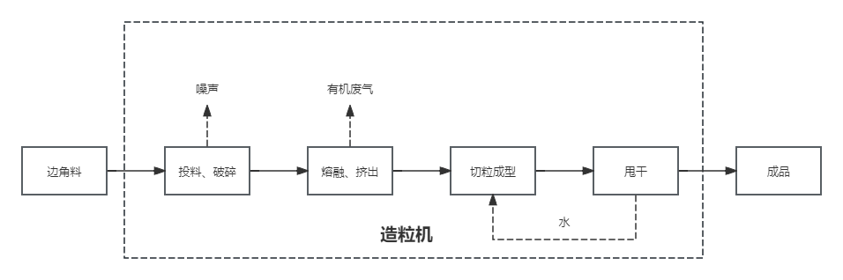
图2 塑料颗粒工艺流程
工艺说明及产污分析：
投料、破碎：将珍珠棉（包装材料）产品生产过程中产生的边角料送至造粒工段，经输送带投料至破碎单元，进行破碎及投料。
熔融、挤出：经破碎后的边角料通过电加热将边角料熔融，熔融温度约 100℃（电加热），低于塑料包装材料热解温度，通过挤压系统将熔融的物料均匀挤出成软性塑料条。
切粒成型：基础的软性塑料条经水环切刀按需求切成塑料颗粒，切好的塑料颗粒经S型弯道水槽冷却成型。
甩干：成型后的材料进入离心甩干单元进行脱水，甩干后形成塑料颗粒产品。
造粒机组配备有一个循环水箱，离心甩干过程中的水在离心机内收集回用至冷却水槽，循环水箱内冷却用水无需更换，仅考虑日常散失后定期补水，补水量较小不做定量分析。熔融过程温度低于塑料包装材料热解温度，但本次项目保守考虑该工段会由少量有机废气产生。
1.5.3气泡膜工艺流程及产污分析
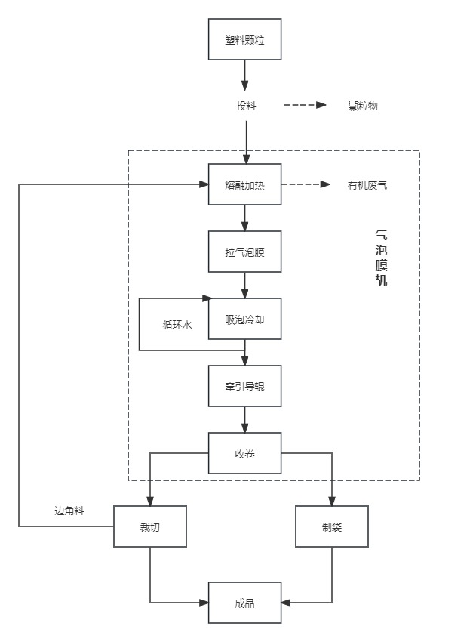
图3 气泡膜工艺流程
工艺说明及产污分析：
复卷：本次项目外购塑料颗粒（低密度聚乙烯、高压聚乙烯）作为原料，投料进入熔融加热单元。
熔融加热：原料开卷后输送至气泡膜机组内熔融加热后，利用螺杆的推力连续不断地将熔融料从模口挤出成型，加热方式为电加热，设备温度控制在230℃左右。
拉气泡膜：成型后的塑料膜再经过拉膜单元进行拉伸。
吸泡冷却：经拉伸后的气泡膜进入吹泡冷却单元进行冷却，冷却工段使用循环冷却水进行冷却，由冷却水间接冷却，冷却后循环使用不外排，吹膜的厚度控制在2mm-20mm，宽度为200mm-400mm。
牵引导辊：冷却后的塑料膜经牵引导辊输送至收卷单元进行收卷。
裁切/制袋：收卷后的气泡膜最终根据订单或客户需求，经裁切机裁切成所需尺寸或经制袋机制成气泡袋。
本项目气泡膜产品生产过程中塑料薄膜原料熔融过程中会产生少量有机废气，经裁切机裁切后会产生少量边角料，产生的边角料将直接输送至气泡膜机组熔融加热单元重新进行加工。

1.6主要产排污分析
根据工艺流程可知，项目产污环节及污染因子分析如下：
- 项目产污环节及污染因子一览表
影响因素类型 | 污染类型 | 产品 | 名称 | 产生工序（设备） | 主要污染物
污染影响因素 | 废气 | 珍珠棉（包装材料） | 贴合、复合废气（有机废气） | 贴合（双工位高速自动贴合机） | NMHC
 |  |  |  | 复合（热熔胶机和手动电烫机） | NMHC
污染影响因素 | 废气 | 塑料颗粒 | 熔融挤出废气（有机废气） | 熔融、挤出（造粒机） | NMHC
污染影响因素 | 废气 | 气泡膜 | 熔融废气（有机废气） | 熔融加热（气泡膜机） | NMHC
污染影响因素 | 废气 | 气泡膜 | 投料废气 | 投料 | 颗粒物
污染影响因素 | 固废 | / | 废活性炭HW49（900-041-49） | 废气处理 | 活性炭、有机物
污染影响因素 | 固废 | / | 生活垃圾 | 员工生活 | 生活垃圾
污染影响因素 | 噪声 | 设备运转产生的机械噪声。
1.6.1废气
项目废气主要为贴合、复合废气、熔融挤出废气和熔融废气等有机废气。
（1）废气产生情况
1）贴合、复合废气
本项目珍珠棉（包装材料）产品生产过程中珍珠棉原料经双工位高速自动贴合机将上料加热至180℃左右，将上料烫去3-5mm与底层材料快速贴合在一起，进行粘合，加热贴合过程中产生少量有机废气。根据订单需求，对于少量的某些特殊形状的EPE珍珠棉型材，不能直接通过双工位高速自动贴合机进行上下层粘合成型，因此需要使用热熔胶或人工手动电烫机将材料进行贴合，本次项目使用的是聚乙烯热熔胶，将热熔胶加入热熔胶机中，加热后涂抹在型材表面进行贴合。手动电烫机主要是对于某些形状特殊或贴合面较小的型材，需要人工使用手动电烫机对其贴合面进行加热，加热温度在180℃左右，加热后人工进行贴合。加热贴合过程中产生少量有机废气。
对照《排放源统计调查产排污核算方法和系数手册》中 292 塑料制品行业系数，没有与本次项目相同贴合工艺对应的产污系数，因此本项目考虑类比同类型项目，即如皋市行政审批局于2024年3月审批通过的《南通恒玖包装材料科技有限公司新建2000吨珍珠棉包装材料生产项目环境影响报告表》项目，该项目贴合工序与本项目贴合材料均为珍珠棉，工艺均为将材料表面加热后贴合上另一层珍珠棉，原料相同、工艺一致，因此可以作为类比对象。
上述类比项目中贴合废气参考《空气污染物排放和控制手册》（美国国家环保局）中推荐的塑料加工废气排放系数，因此本次项目贴合废气也参照《空气污染物排放和控制手册》（美国国家环保局）中推荐的塑料加工废气排放系数，非甲烷总烃的排放系数为 0.35kg/t-产品。根据企业提供资料，本项目未来可能接收的订单中大部分原料都需通过直接加热进行贴合，仅少量通过热熔胶或手动电烫机进行贴合，因此本次评价过程中按最不利情况，即所有珍珠棉包装材料的20%需经双工位高速自动贴合机进行贴合，约为 1200t/a。
本项目贴合、复合废气非甲烷总烃最大产生量为0.42t/a。企业目前已经对现有贴合、复合设备上加装集气罩，配备有软帘，对废气产生节点实施定点收集，收集效率取80%，经收集后的废气经现有1套“活性炭”吸附装置进行处置，后续企业将与绿岛单位签订协议，实现“分散吸附+集中再生”，因此处理效率取75%。经计算，本项目贴合、复合废气无组织排放量为0.084t/a，有组织排放量为0.084t/a。
2）熔融、挤出废气
本项目塑料颗粒生产过程中，经破碎后的边角料进入熔融、挤出单元，通过电加热将边角料熔融，熔融温度约 100℃（电加热），熔融后通过挤压系统将熔融的物料均匀挤出成软性塑料条。参考《工程塑料应用》中相关资料，PE分解温度为335~450℃。本项目挤出温度在100℃左右，低于分解温度，不会产生分解废气，但是由于分子间的剪切挤压下发生断链、分解、降解过程中会产生游离单体废气，主要为乙烯单体等，评价以非甲烷总烃计。根据《浙江省重点行业VOCs污染排放源排放量计算方法（1.1版）》表1-7塑料行业的系数：VOCs（以非甲烷总烃计）0.22千克/吨-产品，本次项目根据企业提供资料，预计在珍珠棉（包装材料）生产过程中产生约1500t/a的边角料，全部作为塑料颗粒产品原料，且造粒过程中几乎不存在损耗，因此塑料颗粒预计年产量1500t。
本项目熔融、挤出废气非甲烷总烃最大产生量为0.33t/a。本项目实施后企业将造粒工段熔融、挤出单元加装集气罩，并配备软帘，对废气产生节点实施定点收集，收集效率取80%，经收集后的废气经现有1套“活性炭”吸附装置进行处置，后续企业将与绿岛单位签订协议，实现“分散吸附+集中再生”，因此处理效率取75%。经计算，本项目熔融、挤出废气无组织排放量为0.066t/a，有组织排放量为0.066t/a。
3）熔融废气
本项目气泡膜生产过程中，塑料颗粒输送至气泡膜机组内熔融加热后，利用螺杆的推力连续不断地将熔融料从模口挤出成型，加热方式为电加热，设备温度控制在230℃左右。参考《工程塑料应用》中相关资料，PE分解温度为335~450℃。本项目挤出温度在100℃左右，低于分解温度，不会产生分解废气，但是由于分子间的剪切挤压下发生断链、分解、降解过程中会产生游离单体废气，主要为乙烯单体等，评价以非甲烷总烃计。根据《浙江省重点行业VOCs污染排放源排放量计算方法（1.1版）》表1-7塑料行业的系数：VOCs（以非甲烷总烃计）0.22千克/吨-产品，本次项目根据企业提供资料，拟购置2000t/a塑料薄膜作为本项目气泡膜生产原料，最终形成2000t/a气泡膜产能。
本项目熔融废气非甲烷总烃最大产生量为0.44t/a。本项目实施后企业将气泡膜工段熔融单元加装集气罩，并配备软帘，对废气产生节点实施定点收集，收集效率取80%，经收集后的废气经现有1套“活性炭”吸附装置进行处置，后续企业将与绿岛单位签订协议，实现“分散吸附+集中再生”，因此处理效率取75%。经计算，本项目熔融废气无组织排放量为0.088t/a，有组织排放量为0.088t/a。
- 投料废气
本项目气泡膜生产过程中，塑料颗粒投料过程中有非常少量颗粒物产生。产生量较小，不做定量分析，无组织排放。
（2）有机废气处理设施及排气筒设置情况
本项目建成后对各产污设备均加装顶吸式集气罩进行收集，收集后依托1套现有“活性炭”废气处理设施进行处置，对应1根16m高排气筒排放，根据现有验收情况，废气处理设施及排气筒设置情况如下。
- 废气处理设施及排气筒设置情况
编号 | 废气名称 | 对应设备 | 收集方式 | 对应产品 | 排气筒编号 | 废气处理设施编号及工艺 | 风量m³/h
1 | 贴合、复合废气 | 工位高速自动贴合机 | 顶吸式集气罩 | 珍珠棉（包装材料） | DA001 | 1#（活性炭吸附） | 7400
2 | 熔融、挤出废气 | 造粒机 | 顶吸式集气罩 | 塑料颗粒 | DA001 | 1#（活性炭吸附） | 7400
3 | 熔融废气 | 气泡膜机 | 顶吸式集气罩 | 气泡膜 | DA001 | 1#（活性炭吸附） | 7400
（3）废气处理设施依托可行性分析
本次项目实施后全厂有机废气合计产生非甲烷总烃污染物1.19t/a。本次项目较原有项目珍珠棉（包装材料）产能减少约75%，但新增塑料颗粒和气泡膜两类产品，设备增加主要是因为产品种类发生变化，且为了适应更加多样的产品需求，为了方便不同需求产品同时生产。虽然项目设备有所增加，但产品产能及原料用量较原项目审批及验收监测时有大幅降低，因此本次项目实施后不会新增非甲烷总烃污染物排放，且原验收监测报告中验收监测期间非甲烷总烃平均排放浓度为9.615mg/m³，远低于GB 31572-2015《合成树脂工业污染物排放标准》表5中非甲烷总烃大气污染物特别排放限值（60mg/m³），因此考虑该废气处理设施能够接收本项目产生的有机废气，本次项目建成后可以依托现有废气处理设施对有机废气进行处置。
（4）废气污染物源强汇总
根据企业废气收集处理方案，废气产排情况如下。
- 废气产排情况
工序/生产线 | 装置 | 污染源 | 污染物 | 污染物产生 |  |  |  |  | 治理措施 |  |  | 污染物排放 |  |  |  |  | 排放时间(h)
 |  |  |  | 核算方法 | 废气产生量(m³/h) | 产生浓度(mg/m³) | 产生速率(kg/h) | 产生量(t/a) | 收集效率(%) | 工艺 | 效率(%) | 核算方法 | 废气排放量(m³/h) | 排放浓度(mg/m³) | 排放速率(kg/h) | 排放量(t/a) | 排放时间(h)
贴合、复合 | 工位高速自动贴合机 | DA001 | NMHC | 产污系数法 | 7400 | 18.919 | 0.14 | 0.336 | 80 | 活性炭吸附 | 75 | 排污系数法 | 7400 | 4.73 | 0.035 | 0.084 | 2400
贴合、复合 | 工位高速自动贴合机 | 无组织排放 | NMHC | 产污系数法 | -- | -- | 0.035 | 0.084 | -- | -- | -- | 排污系数法 | -- | -- | 0.035 | 0.084 | 2400
熔融、挤出 | 造粒机 | DA001 | NMHC | 产污系数法 | 7400 | 14.865 | 0.11 | 0.264 | 80 | 活性炭吸附 | 75 | 排污系数法 | 7400 | 3.716 | 0.0275 | 0.066 | 2400
熔融、挤出 | 造粒机 | 无组织排放 | NMHC | 产污系数法 | -- | -- | 0.0275 | 0.066 | - | - | - | 排污系数法 | -- | -- | 0.0275 | 0.066 | 2400
熔融 | 气泡膜机 | DA001 | NMHC | 产污系数法 | 7400 | 19.865 | 0.147 | 0.352 | 80 | 活性炭吸附 | 75 | 产污系数法 | 7400 | 5 | 0.037 | 0.088 | 2400
熔融 | 气泡膜机 | 无组织排放 | NMHC | 产污系数法 | -- | -- | 0.037 | 0.088 | -- | -- | -- | 产污系数法 | -- | -- | 0.037 | 0.088 | 2400
合计 | 有机废气 | DA001 | NHMC | 产物系数发 | 7400 | 53.649 | 0.397 | 0.952 | 80 | 活性炭吸附 | 75 | 产污系数法 | 7400 | 13.378 | 0.099 | 0.238 | 2400
合计 | 有机废气 | 无组织排放 | NMHC | 产污系数法 | - | - | 0.099 | 0.238 | -- | -- | -- | 产污系数法 | -- | -- | 0.099 | 0.238 | 2400
注：本项目实行单班制，日工作8小时，年工作300天，最大工作时长为2400h/a。

- 项目废气达标排放情况表
排放口编号 | 污染物种类 | 排放值 |  | 排放标准 |  | 是否达标
排放口编号 | 污染物种类 | kg/h | mg/m³ | kg/h | mg/m³ | 是否达标
DA001 | 非甲烷总烃 | 0.099 | 13.378 | / | 60 | 达标
从上表可知，项目DA001排气筒中非甲烷总烃污染物排放满足GB 31572-2015《合成树脂工业污染物排放标准》表5大气污染物特别排放限值要求。
（5）可行性技术分析
本项目DA001排气筒排放废气中含有NMHC，通过“活性炭”吸附处理，处理后经1根16m高排气筒排放。
本项目属于塑料制品制造，根据根据《排污许可证申请与核发技术规范 橡胶和塑料制品工业》（HJ1122-2020）中表A.2，针对塑料薄膜制造，塑料板、管、型材制造，塑料丝、绳及编制品制造，泡沫塑料制造，塑料包装箱及容器制造，日用塑料制品制造，人造草坪制造，塑料零件及其他塑料制品制造废气。喷淋、吸附、吸附浓缩+热力燃烧/催化燃烧均为可行技术，本项目采用“活性炭”吸附装置作为末端治理设施，属于“吸附”技术，为可行性技术。
（6）环境影响分析
本项目采取的废气污染治理设施均为可行技术，污染物排放量不大且均可达标排放，预计项目废气正常排放对周边居民影响可接受。
1.6.2废水
虽然本次项目全厂产品及工艺发生改变，但本次项目产品生产过程中不产生生产废水，本项目造粒机组、气泡膜机组各自配备有一个循环水箱，离心甩干过程中的水在离心机内收集回用至冷却水槽，循环水箱内冷却用水无需更换，冷却后循环使用不外排，定期进行补水。本项目建成后不新增劳动定员，因此本次项目投产后主要废水为生活污水，与原环评保持一致。
项目劳动定员10人，不设职工食堂及职工宿舍，生活用水按每人50L/d 计，则用水量为0.5t/d（即150t/a），排水量以用水量的80%计，则产生生活污水为0.4t/d （即 120t/a ）。生活污水水质参照城市生活污水水质，生活污水中的主要污染物及 其含量一般约为 COD_{Cr}：400mg/L、NH₃-N：30mg/L ，则产生量分别为COD_{Cr}：0.048t/a、NH₃-N：0.0036t/a。本项目生活污水中冲厕废水经化粪池预处理达到《污水综合排放标准》（GB8978-1996）中的三级标准其中氨氮、总磷参照执行《工业企业废水氮、磷污染物间接排放限值》(DB33/887-2013)后与其他生活污水一并排入市政污水管网，送塘栖污水处理厂集中处理。塘栖污水处理厂尾水的排放浓度按GB18918-2002《城镇污水处理厂污染物排放标准》一级A标准计，即 COD_{Cr}：50mg/L、NH₃-N：5mg/L，则排放量分别为COD_{Cr}：0.006t/a、NH₃-N：0.001t/a。
1.6.3固体废物
（1）固体废物源强
根据工程分析可知，本项目固废主要包括：废活性炭和员工生活垃圾。
1）废活性炭
有机废气收集后经活性炭吸附后排放，会产生废活性炭。该部分固废为危险废物，本项目共设1套活性炭装置。根据《浙江省分散吸附 -集中再生活性炭法挥发有机物治理体系建设技术指南（试行）》，活性炭选用颗粒状活性炭，碘值在800mg/g以上。对照《杭州市生态环境局关于加快 VOCs 治理活性炭吸附设施升级改造工作的通知》（杭环函[2023]53号），活性炭更换周期一般不应超过累计运行500小时或3个月。本项目废活性炭产生量如下表所示。
- 废活性炭产生情况一览表
活性炭吸附装置 | 排气筒编号 | 风量(m³/h) | 污染物初始浓度(mg/m³) | 活性炭最少装填量(t/次) | 运行时间(月) | 年更换频次(次) | 总装填量(t/a) | 总吸附量(t/a) | 废活性炭产生量(t/a)
1# | DA001 | 7400 | 53.649（进活性炭箱前） | 1 | 12 | 6 | 6 | 0.714 | 6.714
则废活性炭产生量为13.722t/a（含吸附的有机物）。委托有资质单位处置或签署“绿岛”协议。
2）生活垃圾
本项目实施后全厂定员10人，人均生活垃圾产生量按0.5kg/d计，年生产300天，则产生量约为1.5t/a，由当地环卫部门清运后，送生活垃圾填埋场进行卫生填埋。
综上，本项目各种副产物产生情况汇总如下：
- 项目废物产生情况汇总表
序号 | 副产物名称 | 产生工序 | 形态 | 主要成分 | 产生量（t/a） | 是否固体废物 | 判定依据
1 | 废活性炭 | 废气处理 | 固 | 活性炭、有机物 | 6.714 | 是 | 4.3l）
2 | 生活垃圾 | 员工生活 | 固 | 生活垃圾 | 1.5 | 是 | 4.1i）
根据《国家危险废物名录（2021年版）》及《危险废物鉴别标准》对上述固体废物是否属于危险废物进行判定，具体如下。
- 项目危险废物属性判定
序号 | 废物名称 | 产生工序 | 产生量(t/a) | 是否属危险废物 | 危废代码 | 危险特性
1 | 废活性炭 | 废气处理 | 6.714 | 是 | HW49/900-039-49 | T
2 | 生活垃圾 | 员工生活 | 1.5 | 否 | -- | --
本项目固废产生情况汇总如下。
- 项目固废污染源源强核算结果及相关参数一览表
序号 | 工序/生产线 | 固体废物名称 | 主要成分 | 固废属性 | 产生情况 |  | 处置措施 |  | 最终去向
 |  |  |  |  | 核算方法 | 产生量(t/a) | 工艺 | 处置量(t/a) | 最终去向
1 | 废气处理 | 废活性炭 | 活性炭、有机物 | 危险废物 | 物料衡算 | 13.722 | 无害化 | 13.722 | 委托有资质单位处置
2 | 职工生活 | 生活垃圾 | 生活垃圾 | 生活垃圾 | 类比法 | 1.5 | 资源化/无害化 | 1.5 | 环卫部门清运
本项目在厂区内设有一间危废仓库，具体情况如下：
- 建设项目危险废物贮存场所（设施）基本情况表
序号 | 贮存场所（设备）名称 | 危险废物名称 | 危险废物类别 | 危险废物代码 | 产生量  t/a | 最大贮存量(t) | 位置 | 占地面积 | 贮存方式 | 贮存能力  t/a | 贮存周期
1 | 危废仓库 | 废活性炭 | HW49 | 900-039-49 | 13.722 | 5 | 车间西北角危废库 | 5m² | 密闭桶装 | 5 | 一个月
根据上表可知，全厂危废产生量约13.722t/a，危废最大贮存量为5t，项目危废仓库的规模可满足危废储存需求。危废仓库应按照GB18597-2023《危险废物贮存污染控制标准》相关要求进行设计、建设，地面与裙脚要用坚固、防渗的材料建造，建筑材料必须与危险废物相容；设施内要有安全照明设施和观察窗口；不相容的危险废物必须分开存放，并设有隔断。贮存设施应根据危险废物的形态、物理化学性质、包装形式和污染物迁移途径，采取必要的防风、防晒、防雨、防漏、防渗、防腐以及其他环境污染防治措施，不应露天堆放危险废物。贮存设施应根据危险废物的类别、数量、形态、物理化学性质和污染防治等要求设置必要的贮存分区，避免不相容的危险废物接触、混合。贮存库内不同贮存分区之间应采取隔离措施。隔离措施可根据危险废物特性采用过道、隔板或隔墙等方式。
（2）固体废物环境影响分析及管理要求
1）危险废物
①危险废物环境影响分析
A.污染影响途径分析
本项目产生的危废为均为固态形式，危险废物从厂区内产生环节运输到贮存场所过程中以及贮存期间，可能存在泄漏等情形。危废泄漏若未能及时收集处置，则有可能进入雨水系统进而污染周边地表水，或下渗进入地下污染土壤和地下水。
B.污染影响分析
项目危废产生点至危废仓库之间的转运均在厂区内完成，因此转运路线上不涉及环境敏感点。项目产生的各类危险废物在产生点及时收集后，采用密封桶转运至危废仓库，正常情况下发生危废泄漏的机率不大。危废仓库内地面采取必要的防渗、防腐措施和液体泄漏堵截设施后，能够避免污染物污染地下水和土壤环境。
②危险废物收集贮存过程管理要求
企业应按照《危险废物贮存污染控制标准》（GB18597-2023）和《危险废物识别标志设置技术规范》（HJ1276-2022）等相关规定，在厂区内设置相对独立的危险固废存放场地。并做好危险废物的收集、暂存工作。
A.危险废物的收集
危险废物要根据其成分，用符合国家标准的专门容器分类收集。装运危险废物的容器应根据危险废物的不同特性而设计，不易破损、变形、老化，能有效防止渗漏、扩散。根据HJ1276-2022，危险废物标签应以醒目的字样标注“危险废物”。危险废物标签应包含废物名称、废物类别、废物代码、废物形态、危险特性、主要成分、有害成分、注意事项、产生/收集单位名称、联系人、联系方式等。危险废物标签宜设置危险废物数字识别码和二维码。
盛装危险废物的容器和包装物污染控制要求：
a.容器和包装物材质、内衬应与盛装的危险废物相容。
b.针对不同类别、形态、物理化学性质的危险废物，其容器和包装物应满足相应的防渗、防漏、防腐和强度等要求。
c.硬质容器和包装物及其支护结构堆叠码放时不应有明显变形，无破损泄漏。
d.柔性容器和包装物堆叠码放时应封口严密，无破损泄漏。
e.使用容器盛装液态、半固态危险废物时，容器内部应留有适当的空间，以适应因温度变化等可能引发的收缩和膨胀，防止其导致容器渗漏或永久变形。
f.容器和包装物外表面应保持清洁。
B.危废暂存场地建设要求
a.贮存设施应根据危险废物的形态、物理化学性质、包装形式和污染物迁移途径，采取必要的防风、防晒、防雨、防漏、防渗、防腐以及其他环境污染防治措施，不应露天堆放危险废物。
b.贮存设施应根据危险废物的类别、数量、形态、物理化学性质和污染防治等要求设置必要的贮存分区，避免不相容的危险废物接触、混合。
c.贮存设施或贮存分区内地面、墙面裙脚、堵截泄漏的围堰、接触危险废物的隔板和墙体等应采用坚固的材料建造，表面无裂缝。
d.贮存设施地面与裙脚应采取表面防渗措施；表面防渗材料应与所接触的物料或污染物相容，可采用抗渗混凝土、高密度聚乙烯膜、钠基膨润土防水毯或其他防渗性能等效的材料。贮存的危险废物直接接触地面的，还应进行基础防渗，防渗层为至少1m厚黏土层（渗透系数不大于10-7cm/s），或至少2mm厚高密度聚乙烯膜等人工防渗材料（渗透系数不大于10-10 cm/s），或其他防渗性能等效的材料。
e.同一贮存设施宜采用相同的防渗、防腐工艺（包括防渗、防腐结构或材料），防渗、防腐材料应覆盖所有可能与废物及其渗滤液、渗漏液等接触的构筑物表面；采用不同防渗、防腐工艺应分别建设贮存分区。
f.贮存设施应采取技术和管理措施防止无关人员进入。
C.危险废物委托处置过程管理要求
废包装袋、废包装桶、污泥等危险废物将委托有危废处置资质的单位进行处置。
根据《危险废物转移管理办法》（部令第23号），危险废物转移应当执行危险废物转移联单制度，通过国家危险废物信息管理系统填写、运行危险废物电子转移联单，并依照国家有关规定公开危险废物转移相关污染环境防治信息。危险废物电子转移联单数据应当在信息系统中至少保存十年。
③危险废物运输管理要求
本项目危险废物运输方式为汽车运输，危险废物运输应由具有从事危险废物运输经营许可性的运输单位完成，运输过程严格按照HJ2025-2012《危险废物收集 贮存 运输技术规范》进行，对运输沿线环境影响较小。具体运输要求如下：
A.运输危险废物的车辆必须严格交通、消防、治安等法规并控制车速，保持与前车的距离，严禁违章超车，确保行车安全；装载危废的车辆不得在居民集聚区、行人稠密地段、风景游览区停车；
B.运输危险废物必须配备随车人员在途中经常检查，不得搭乘无关人员，车上人员严禁吸烟；
C.根据车上废物性质，采取遮阳、控温、防火、防爆、防震、防水、防冻等措施；
D.危险废物随车人员不得擅自改变作业计划，严禁擅自拼装、超载。危险废物运输应优先安排；
E.危险废物装卸作业必须严格遵守操作规程，轻装、轻卸，严禁摔碰、撞击、重压、倒置。
④危险废物其他管理要求
要求企业履行申报的登记制度、建立危废管理台账制度，每种危废一本；及时登记各种危废的产生、转移、处置情况。登记资料至少保存5年。
危险废物的容器和包装物须设置符合规范的危废标签，危险废物贮存场所须设置危险废物警示标志；对操作工人进行安全操作和废弃物处理方面的培训，推行培训上岗制度。

2、现有项目内容简介
杭州格林包装材料有限公司成立于2007年1月，原地址位于杭州市余杭区星桥街道万乐村，经营范围为纸制品、塑料制品的生产、加工及销售。企业原申报年产塑料制品（防潮纸）100 吨、纸制品100 吨的生产规模，原有项目已通过环保审批（登记表批复[2007]133 号）。
由于厂房租约到期等原因，企业于2020年整体搬迁到杭州市临平区塘栖镇塘康路268 号（浙江成钢投资发展有限公司5 号厂房1 层），租用其闲置厂房共4220.99 平方米实施生产。项目搬迁后主要进行塑料包装制品的生产。
企业整体搬迁后取得的环保手续具体如下：
- 历次环评审批情况
序号 | 项目名称 | 建设内容 | 审批文号 | 审批时间 | 验收情况 | 排污许可证情况 | 验收时间
1 | 杭州格林包装材料有限公司年产珍珠棉80万立方米项目环境影响登记表 | 年产珍珠棉包装材料 80 万立方米 | 编号：杭环余改备2020-128号 | 2020年09月02日 | 2020年自主先行验收（验收规模年产珍珠棉包装材料64万立方米） | 已申领排污许可证，管理类别为登记管理，登记编号为913301107966770599001Y | 2020年9月30日
2.1已批已验项目
1、产品方案
- 已批已验项目产品方案一览表
序号 | 产品名称 | 单位 | 原审批生产规模 | 2020实际验收规模 | 达产率
1 | 珍珠棉（包装材料） | 万立方 | 80 | 64 | 80%
2、已审批项目防治措施
- 已审批项目主要污染防治措施及落实情况
项目 | 环评要求 | 实际落实情况
废气治理工程 | 本项目排放废气主要为为粘合工序产生的塑料废气，该废气经收集后采用活性炭吸附处理后通过15m排气筒高空排放，排放执行《合成树脂工业污染物排放标准》（GB31572-2015）表5 污染物特别排放限值要求。 | 1．本项目废气主要为粘合工序产生的塑料废气。  2．塑料废气经集气罩收集后由一套活性炭处理装置处理后通过一根16米高的排气筒排放。  3．经监测，2020年09月14日和2020年09月15日杭州格林包装材料有限公司粘合废气处理设施出口的非甲烷总烃排放浓度符合《合成树脂工业污染物排放标准》（GB 31572-2015）表5 污染物特别排放限值。  4．经监测，2020年09月14日和2020年09月15日杭州格林包装材料有限公司1#上风向、2#下风向1、3#下风向2、4#下风向3的非甲烷总烃浓度均符合GB 31572-2015《合成树脂工业污染物排放标准》表9 企业边界大气污染物浓度限值。
废水治理工程 | 本项目生活污水经预处理达GB8978-1996《污水综合排放标准》中的三级标准后，纳管送至塘栖污水处理厂集中处理达到《城镇污水处理厂污染物排放标准》（GB18918-2002）的一级 A 级标准后排放。 | 1．本项目废水主要为职工生活污水。  2．项目厂区排水采用雨污分流、污废分流制排放系统。生活污水经化粪池预处理达到《污水综合排放标准》（GB 8978-1996）中三级标准后，纳入市政污水管网，最终送入塘栖污水处理厂处理处理达《城镇污水处理厂污染物排放标准》（GB 18918-2002）中一级A标准后排放。  3．经监测，2020年09月14日和2020年09月15日杭州格林包装材料有限公司废水总纳管口的化学需氧量、悬浮物浓度及pH值均符合GB 8978-1996《污水综合排放标准》表4三级标准限值；氨氮浓度符合DB 33/887 -2013 《工业企业废水氮、磷污染物间接排放限值》表1 工业企业水污染物间接排放限值。
固废治理工程 | 本项目产生的固废主要为废边角料、废包装材料、废活性炭和生活垃圾。产生的边角料、废包装材料经收集后外售至资源回收公司利用；废活性炭需集中收集后委托有资质单位收集处理；生活垃圾由环卫部门定期清运。 | 1．该项目固废主要为废包装材料、废边角料、废活性炭和生活垃圾。  2．废包装材料、废边角料集中收集后出售给废品回收公司回收利用；废活性炭属于危险废物，收集后委托杭州沈达环境科技有限公司清运贮存后交由杭州立佳环境服务有限公司进行处置；生活垃圾收集后由环卫部门统一清运。  3．企业制订了固体废物分类收集制度，固废按一般固废、危险废物、生活垃圾分类收集，同时建立危废暂存场所，将一般固废与危险废物分开暂存、生活垃圾与工业固废分开暂存。危废暂存场所按要求落实了防雨、防腐、防渗等措施。
噪声治理工程 | 加强隔声降噪措施，确保厂界东、南、西、北噪声达到《工业企业厂界环境噪声排放标准》(GB12348- 2008)中的3类标准。 | 1．本项目噪声主要来源于冲压机、全自动横竖分切机、切割机等设备运行时产生的噪声。  2．该企业选用低噪声设备，在安装时做好隔声减振措施，车间合理布局，高噪声设备布置在车间中间位置，在生产时关闭门窗，加强设备日常维护和工人的生产操作管理，确保噪声达标。  3．经监测，2020年09月14日和2020年09月15日杭州格林包装材料有限公司厂界东、厂界南、厂界西、厂界北的昼间噪声均符合GB 12348-2008《工业企业厂界环境噪声排放标准》3类功能区标准。
3、企业现有项目污染物源强
经调查现有项目例行监测报告，各类污染物均达标排放。根据验收监测数据及2020年达产率，并根据企业实际用水量及台账，现有已批已验项目污染物排放总量核算结果如下。
- 企业现有项目污染物源强 单位：t/a
内容  类型 | 排放源  （编号） | 原有审批污染物名称 | 原有审批核定总量 | 现有项目折达产排放总量
废水  污染物 | 废水 | 水量 | 120t/a | 120t/a
废水  污染物 | 废水 | COD_{Cr} | CODcr50mg/L，0.006t/a | CODcr50mg/L，0.006t/a
废水  污染物 | 废水 | 氨氮 | NH₃-N 5mg/L，0.001t/a | NH₃-N 5mg/L，0.001t/a
废气  污染物 | DA001 | 非甲烷总烃 | 0.00384t/a（无组织） | 0.0072
废气  污染物 | DA001 | 非甲烷总烃 | 0.00384t/a，0. 16mg/m³（有组织） | 0.0072
固体  废物 | 一般固体废物 |  | 242t/a（产生量） | 191.7t/a（产生量）
固体  废物 | 危险废物 |  | 0.1t/a（产生量） | 0.1t/a（产生量）
固体  废物 | 职工生活 | 生活垃圾 | 1.5t/a（产生量） | 1.5t/a（产生量）
由上表可知，企业实际产生的污染物未超过原环评审批量。
2.2原审批污染物排放总量
- 企业现有项目污染物源强 单位：t/a
内容  类型 | 排放源  （编号） | 原有审批污染物名称 | 原有审批核定总量
内容  类型 | 排放源  （编号） | 原有审批污染物名称 | 现有工程
废水  污染物 | 废水 | 水量 | 120t/a
废水  污染物 | 废水 | COD_{Cr} | 0.006t/a
废水  污染物 | 废水 | 氨氮 | 0.001t/a
废气  污染物 | DA001 | 非甲烷总烃 | 0.008t/a
固体  废物 | 一般固体废物 |  | 242t/a（产生量）
固体  废物 | 危险废物 |  | 0.1t/a（产生量）
固体  废物 | 职工生活 | 生活垃圾 | 1.5t/a（产生量）

3、总量控制指标
3.1污染物总量控制指标
根据现行的环保管理要求，污染物排放总量控制仍是我国现阶段强有力的环保管理措施，主要总量控制指标为：二氧化硫（SO₂）、化学需氧量（COD）、氨氮（NH₃-N）和氮氧化物（NO_{x}）及工业烟粉尘、重金属、挥发性有机物（VOCs）。
结合本项目的实际情况分析，由于本次项目实际生产过程中不新增废水，因此本项目废水污染物控制指标与原环评批复保持一致，本项目被纳入总量控制指标的有VOCs（以非甲烷总烃计）。
- 新增总量控制染物排放产排情况 单位：t/a
项目 | 污染物 | 产生量 | 削减量 | 排放量
废气 | VOCs（以非甲烷总烃计） | 1.19 | 0.714 | 0.476
本项目实施后，VOCs排放量0.476t/a。
3.2总量平衡方案
本项目实施后，企业现有工程被本次项目取缔，项目仅产生生活污水，由于不新增劳动定员，因此本次环评对全厂废水量及废水污染物不再进行重新核算。废气污染物全部重新核算，部分以新带老削减。未被以新带老的总量如下：根据原环评审批情况，原项目已审批有机废气（0.008/a）。
根据《杭州市建设项目和排污权交易总量审核管理暂行规定》（杭环发〔2015〕143 号），建设项目总量指标削减替代比例要求为：印染、造纸、化工、医药、制革等行业建设项目新增化学需氧量总量指标削减替代比例为 1：1.2，新增氨氮总量指标削减替代比例为 1:1.5。其他行业新增COD和氨氮总量指标削减替代比例均不低于 1:1。则本项目COD 新增排放量按1:1.2进行削减替代，氨氮新增排放量按1:1.5进行削减替代。
2023年临平区是不达标区，因此本项目新增废气污染物需2倍削减量替代。
本项目实施后，企业全厂污染物排放总量详见下表。
- 项目实施后企业污染物排放总量情况表 单位：t/a
类别 | 污染物 | 现有项目核定量 | 本项目排放量 | 以新带老削减量 | 本项目建成后全厂排放量 | 与原审批排放量对比增减量 | 区域削减替代比例 | 区域削减替代总量 | 全厂总量控制建议值
废水 | 废水量 | 120 | 120 | 0 | 120 | 0 | / | / | 120
废水 | COD_{Cr} | 0.006 | 0.006 | 0 | 0.006 | 0 | / | / | 0.006
废水 | NH₃-N | 0.001 | 0.001 | 0 | 0.001 | 0 | / | / | 0.001
废气 | VOCs | 0.008 | 0.476 | 0 | 0.476 | +0.468 | 1:2 | 0.936 | 0.476
注：括号内数据根据《关于印发<余杭区初始排污权分配与核定实施细则>与<余杭区新、改、扩建项目排污权核定实施细则>的通知》(余环发[2015]61号)，对于纳管企业排放的COD和NH₃-N浓度分别按35mg/L和2.5mg/L计。
本项目总量由杭州市生态环境局临平分局总量调剂同意后方可投入生产。

4、环保措施监督检查清单
本项目环保措施监督检查清单如下表所示：
- 环境保护措施监督检查清单
内容  要素 | 排放口(编号、名称)/污染源 | 污染物项目 | 环境保护措施 | 执行标准
大气环境 | DA001 | 非甲烷总烃 | 通过顶吸式集气罩收集，经滤活性炭处理后由1根16m高排气筒排放。 | GB 31572-2015《合成树脂工业污染物排放标准》
水环境 | 生活污水 | COD_{Cr}、NH₃-N | 生活污水由化粪池处理后达到污水厂纳管标准，纳管进入塘栖污水处理长处理 | 执行《污水综合排放标准》（GB8978-1996）及《工业企业废水氮、磷污染物间接排放限值》（DB33/887-2013）
声环境 | 噪声 | Leq（A） | （1）选用噪声低、振动小的设备。  （2）生产车间安装隔声门窗，生产时尽可能保持门窗关闭状态。  （3）针对放置于室外的污染治理设施风机，要求在风机外设置隔声罩，污染处理设施安装时，底部需配置阻尼减震设施。  （4）加强设备日常检修和维护，确保设备处于良好的运转状态，杜绝因设备不正常运转时产生的高噪声现象。  （5）加强工人的生产操作管理，减少或降低人为噪声的产生。 | GB12348-2008《工业企业厂界环境噪声排放标准》3类声功能区标准
固体废物 | 1、废活性炭危险废物委托有资质单位集中处置，生活垃圾委托环卫部门清运；  2、危废厂内暂存期间，企业在厂区内按危废贮存要求妥善保管、封存，并做好相应场所的防渗、防漏工作。

